Personalia
Geboortedatum: 2 juni 1992
Geboorteplaats: Hoogeveen
Nationaliteit: Nederlands
Burgerlijke staat: Gehuwd
Geslacht : Man

Kernwoorden
Didactisch Pedagogisch Analytisch
Motiverend Organisatorisch
Teamplayer Ontdekker

Neven-activiteiten
- Certificaat Counselor voor Trainers in de Jeugdsport;
- Speler 1e team Red Giants Basketball Meppel
- Ervaren trainer en scheidsrechter

Contact


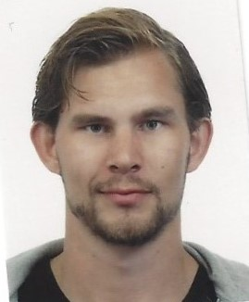
Dieptol 144
8332 BS Steenwijk


gjaltn@hotmail.com


06-20 32 47 87
Referenties op aanvraag

Gjalt nieuwenhuis

Docent Lichamelijke Opvoeding
Gedreven, enthousiaste young professional met oog voor ieders manier en niveau van bewegen en leren, op zoek naar een uitdaging waarbij ik leerlingen kan helpen passende doelen te stellen en deze te behalen.
werk ervaring binnen het bewegingsonderwijs
2018  -  heden | Docent lichamelijke Opvoeding  Mentor 5/6 PRO  Stagebegeleider Praktijkonderwijs  VSO, PRO, VMBO, HAVO, VWO, Gymnasium  Sinds 2021: Docent PIE, Docent techniek | RSG Tromp Meesters,  Steenwijk VO, VSO
Stage ervaring binnen het bewegingsonderwijs
OBS
PO: OBS de Engelenberg, Kampen, OBS de Baggelhuizen, Assen, OBS de Posthoorn, Pesse, OBS de Zandloper, Stuifzand
VO: CSG Dingstede, Meppel, RSG Tromp Meesters, Steenwijk
PO HBS Rehoboth, IJsselmuiden (als stagebegeleider voor 1^{e-}jaars studenten van de Calo)
Opleidingen
2013  -  2018 | Eerstegraads Lerarenopleiding Bewegingsonderwijs  Minor: Praktijk van de Buurtsportcoach | Cr. Hogeschool Windesheim
2003  -  2011 | HAVO  Profiel: natuur en techniek + natuur en gezondheid  Examenvakken: Nederlands, Engels, Wiskunde B, Biologie, Scheikunde, Natuurkunde, NL&T, maatschappijleer. | RSG Wolfsbos college Locatie Groene Driehoek
Aanvullende cursussen
Cursus Coaching en gesprekstechnieken (Heleen van houten)
Cursus Arbeidstoeleiding (Edunova)
Cursus Sport begeleider Professional Assistant (Special Heroes)

